Муниципальное общеобразовательное учреждение
«Центр образования «Тавла» - Средняя общеобразовательная школа № 17»
г.о. Саранск

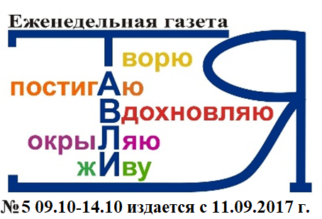

«Семейные ценности»

Если спросить любого прохожего на улице, что входит в это понятие семейные ценности, наверняка каждый ответит – любовь, взаимопонимание, уважение, почитание старших и родителей, доброта и взаимовыручка, ответственность за близких людей. Всё это являются фундаментом, на котором строится ячейка общества, залогом ее прочности и долговечности.
Семейные ценности - это качества, черты, поступки, которые почитаются и выдвигаются на первый план всеми домочадцами и образуют прочный фундамент для родственных отношений. Постоянное общение с близкими, чувство уверенности в том, что рядом находятся родные доброжелательные люди, вселяет в человека спокойствие. Он всегда может надеяться на их поддержку и помощь в любой жизненной ситуации.
Вместе со своими близкими проще перенести любое горе, справиться с трудной жизненной ситуацией, не сделать ошибок в будущем. Проведенные вместе праздники, отдых, досуг являются способом получения истинного удовольствия от жизни. 10 семейных ценностей: принадлежность к семье, гибкость, уважение, честность, прощение, щедрость, любопытство, общение, ответственность, традиции.
Предлагаем посмотреть ролики по данной тематике:
https://cloud.mail.ru/public/CPxw/skgJcETfg
https://cloud.mail.ru/public/DMQH/J9EqAKECy
https://cloud.mail.ru/public/D88R/hXMvkis5f
https://cloud.mail.ru/public/D88R/hXMvkis5f
https://cloud.mail.ru/public/CPxw/skgJcETfg
https://cloud.mail.ru/public/DMQH/J9EqAKECy
https://cloud.mail.ru/public/D88R/hXMvkis5f

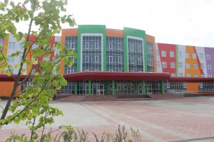

«Смотр художественной самодеятельности»

^{«Фонд поддержки»}
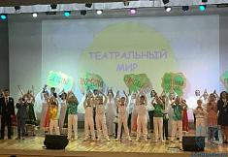
11 апреля в Центре образования «Тавла» прошёл смотр художественной самодеятельности среди общеобразовательных школ г.о. Саранск. Тематика смотра «Театр» позволила раскрыть самые яркие стороны ребят.
Зрителям была представлена выстроенная концертная программа, которая включала в себя номера различных жанров художественного творчества: вокал (соло, дуэт, вокальные группы, хоры), художественное чтение (стихотворение), литературно-музыкальные композиции, танцы школьных хореографических коллективов. Каждый номер был своеобразной оригинальной композицией. Выступления конкурсантов оценивало компетентное жюри. Закончилось всё красивой, финальной песней. По итогам проведения творческого отчета будут определены победители и призеры.

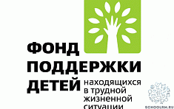
^{«Фонд поддержки»}
На сайте Фонда поддержки детей, находящихся в трудной жизненной ситуации размещены рекламно-информационные материалы, продвигающие ценности семьи и ответственного родительства с участием популярных артистов, музыкантов, спортсменов.
Для каждой из тем созданы видеоролики, аудиоролики, плакаты, интернет – баннеры. С образцами материалов можно ознакомится на сайте Фонда поддержки детей, находящихся в трудной ситуации.
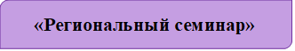
^{«День космонавтики»}

10 апреля в нашей школе состоялся Региональный семинар «Использование возможностей интерактивного оборудования в процессе обучения математики». На семинар приехали опытные учителя со всей Мордовии.
Свой мастер-класс показали учащиеся 9А класса. Они представили проект: «Использование технологии QR-кода на уроках математики». Продемонстрировали виртуозное владение технологией вебинара. Некоторые учащиеся приняли участие в мастер-классе удаленно (они вышли в эфир со своих домашних компьютеров). Гости были приятно шокированы мастерством наших учащихся. А ребята с удовольствием делились со взрослыми своими знаниями!
Молодцы! Так держать!
Кроссворд

По горизонтали: 1- Промежуток времени между уроками, когда школьники отдыхают. 2 – Дом, где учатся дети. 3 – Звуковой сигнал, который извещает школьников о начале и конце урока. 4 – Мальчик и девочка, которые учатся в школе. 5 – Время отдыха школьников от занятий в школе. 6 – Занятие в школе. 7 – Стол, за которым занимается ученик.
По вертикал: 1 – Сумка школьника. 2 – Баллы, которые ставят за выполнение задания. 3 – Она нужна для порядка в книге. 4 – Из неё вьются стружки и опилки, а карандаш при помощи неё становится острым. 5 – Комната, где проводятся уроки. 6 – Человек, который учит детей. 7 – В него записывают задания на дом и выставляют отметки. 8 – Школьная книга.
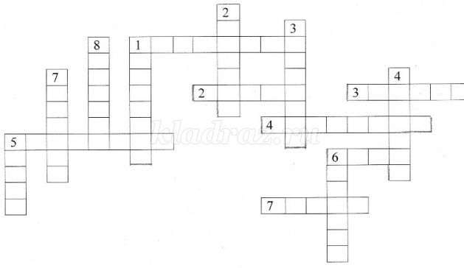
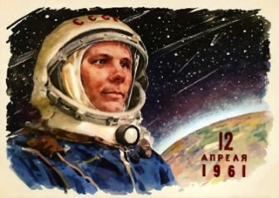
12 апреля в нашей школе состоялась радиотрансляция, посвященная Дню космонавтики.
Этот праздник был установлен Указом Президиума Верховного Совета СССР от 9 апреля 1962 года в честь первого в мире полета человека в космос. 12 апреля 1961 года на земную орбиту был выведен первый в мире космический корабль-спутник "Восток" с человеком на борту.
Пилотом-космонавтом корабля стал гражданин СССР летчик майор Юрий Гагарин. Старт космической многоступенчатой ракеты прошел успешно
Облет земного шара длился 108 минут с момента старта, затем включена тормозная двигательная установка и космический корабль-спутник начал снижаться с орбиты для приземления. В 10 часов 55 мин по московскому времени космонавт приземлился в заданном районе на пашню у берега Волги вблизи деревни Смеловка Терновского района Саратовской области.

Технологии будущего в руках наших учащихся!

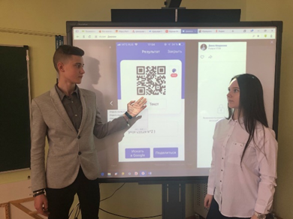

Учащиеся 9А класса внедрили технологию QR-код в учебный процесс. Ребята смогли объединить возможности ЭлЖура и технологии QR-код. Теперь математику изучать еще интереснее! На фото модераторы проекта: Суконкин Кирилл и Конакова Алина.

Редактор, компьютерная вёрстка, дизайн: учащиеся 8В класса
Корреспонденты: учащиеся 8В класса.
Отпечатано в типографии МОУ “ЦО “Тавла” – СОШ №17”. Тираж: 40 экз.

